DDD 발견 마법사 & 도메인 캔버스 사용 가이드
Table of Contents

DDD 발견 마법사 & 도메인 캔버스 사용 가이드

개요
DDD 발견 마법사는 Robo Architect의 요구사항 탭에서 DDD(도메인 주도 설계) 8단계 프로세스를 대화형으로 진행할 수 있는 기능입니다. 맨땅에서 시작할 때 어떤 도메인 경계(Bounded Context)를 만들지 단계별 안내를 받을 수 있고, 각 BC와 Aggregate를 캔버스 형태로 조회·편집할 수 있습니다.

시작하기 전에
- Robo Architect 앱에서 Requirements 탭을 선택하세요.
- 요구사항이 아직 없어도(맨땅) 마법사를 시작할 수 있습니다. 기존 요구사항이 있는 경우에도 이 기능을 함께 사용할 수 있습니다.
- 생성 엔진 설정(기어 아이콘 → 생성 엔진)이 in-process LLM 이면 별도 로컬 도구 설치 없이 바로 사용 가능합니다.

주요 기능

1. DDD 발견 마법사 시작
Requirements 탭 상단 도구막대에서 🧭 DDD 마법사 버튼을 클릭합니다.
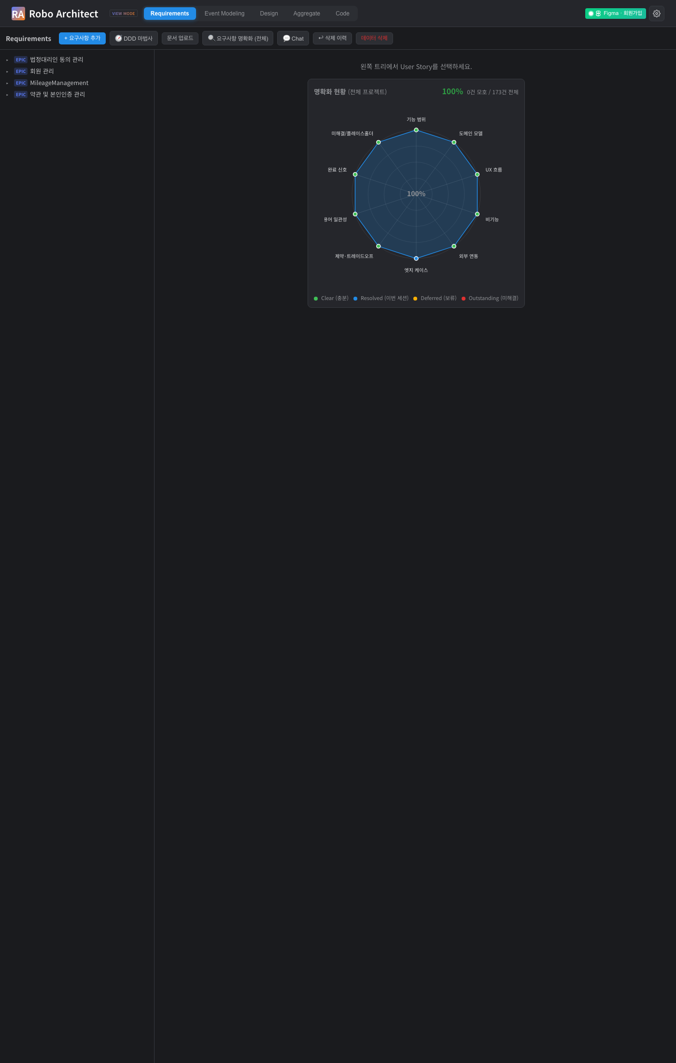
요구사항 탭 전체 화면 — DDD 마법사 버튼이 도구막대에 있습니다
버튼을 클릭하면 DDD 발견 마법사 다이얼로그가 열립니다.

2. 프로파일링 — 상황에 맞는 단계 추천
마법사가 열리면 3가지 질문으로 현재 상황을 파악합니다.
질문 | 보기 예시
프로젝트 유형 | 신규(그린필드), 기존 재설계, 단일 기능, 학습용
DDD 경험 | 처음, 들어봄, 적용 경험, 숙련
팀 규모 | 1~3명, 4~10명, 2~5팀, 6팀+
답변을 선택하고 추천 받기 → 를 클릭하세요.
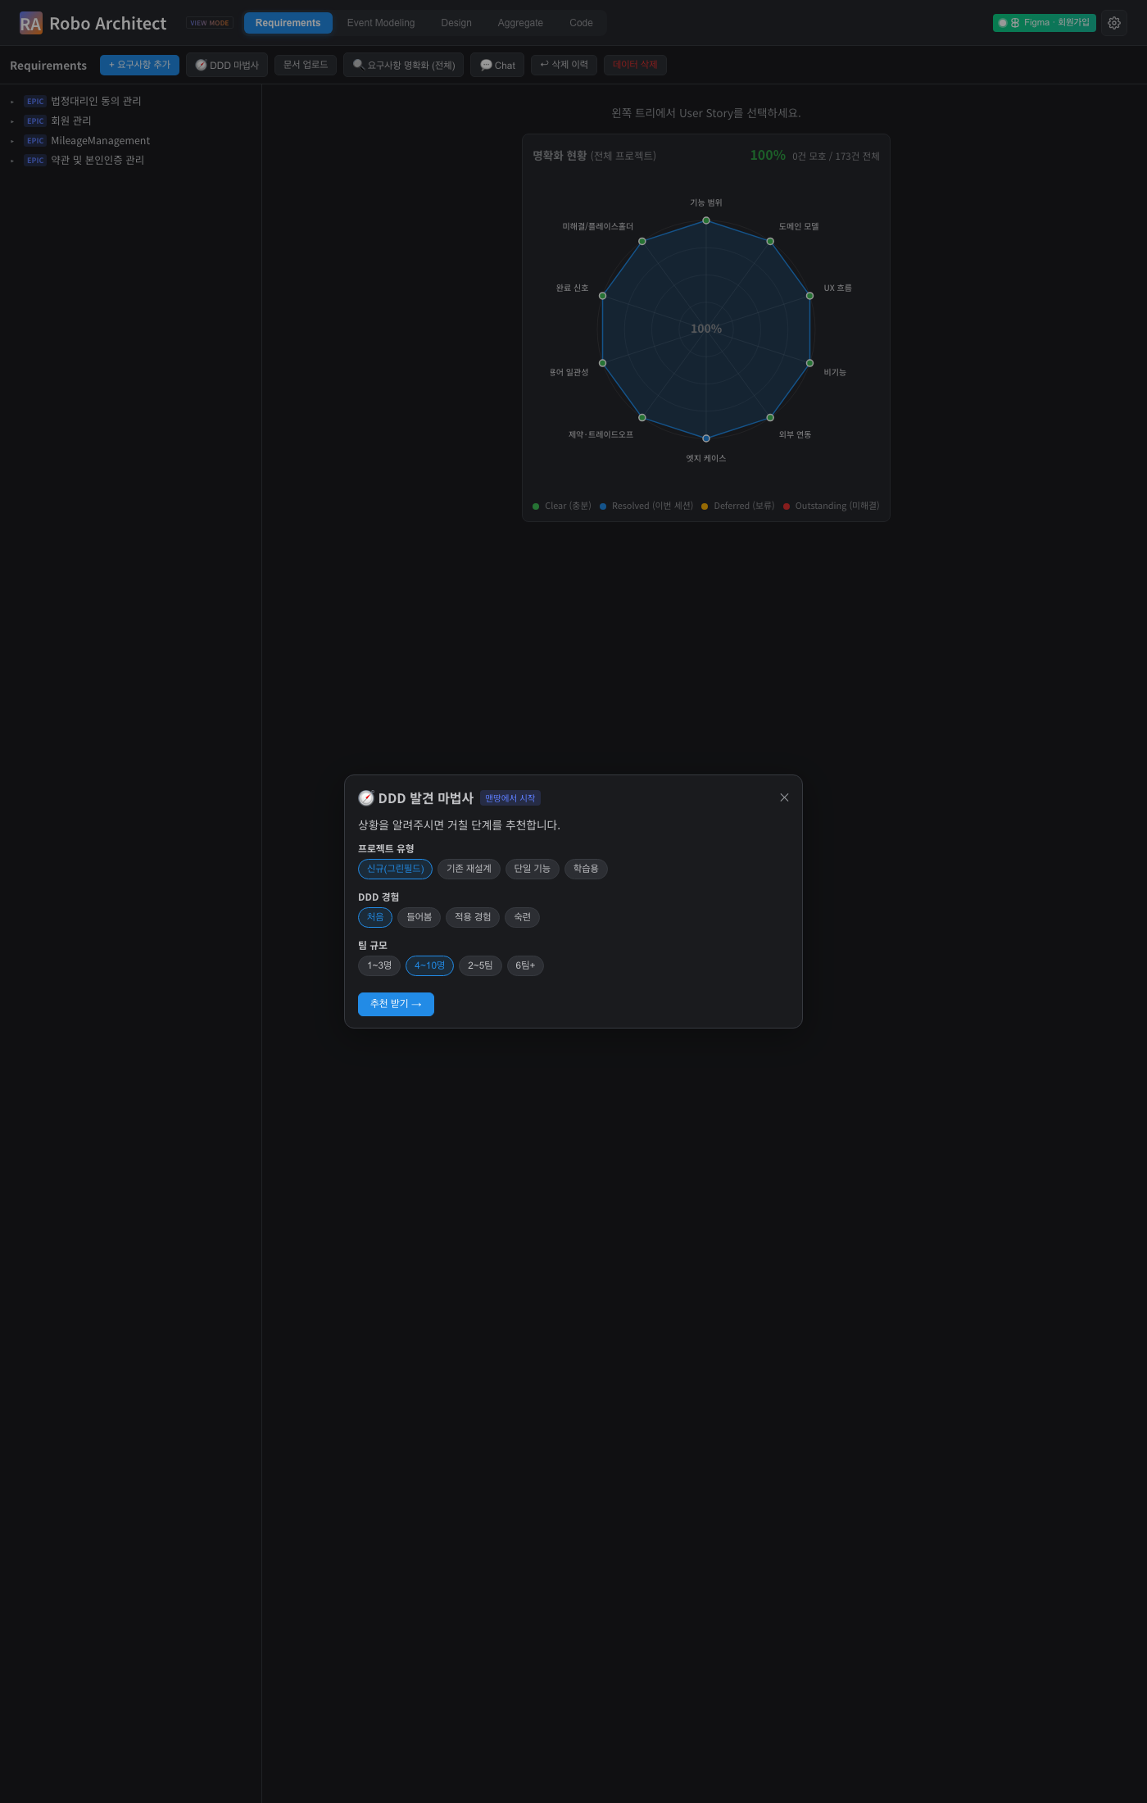
DDD 마법사 프로파일링 화면

3. 단계 선택 — 거칠 단계 조합 확정
프로파일 결과에 맞는 단계 조합이 추천됩니다.
- ✅ 필수 표시 단계는 해제할 수 없습니다 (Discover/Decompose/Define은 항상 필수).
- 추천 표시 단계는 원하지 않으면 체크를 해제할 수 있습니다.
- 준비가 되면 시작 → 버튼을 클릭하세요.
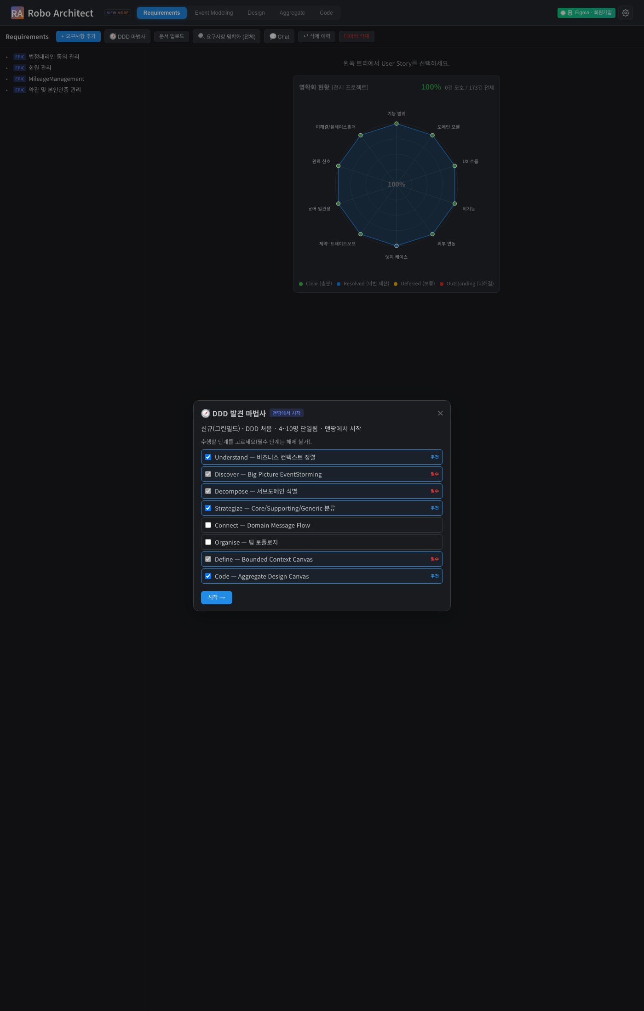
단계 선택 화면 — 추천된 단계 조합을 확인하고 가감할 수 있습니다

4. 단계 진행 — 답변 입력 또는 문서 붙여넣기
선택한 단계가 순서대로 진행됩니다. 각 단계에서:
- 답변 / 메모 란에 해당 단계의 핵심 내용을 입력하거나,
- 기존 문서 붙여넣기 란에 비즈니스 설명, 요구사항 문서 등을 붙여넣을 수 있습니다.
두 입력 방식 중 하나만 사용해도 됩니다.
입력이 끝나면 산출물 생성을 클릭하면 그 단계의 마크다운 산출물과 그래프 변경안이 표시됩니다.
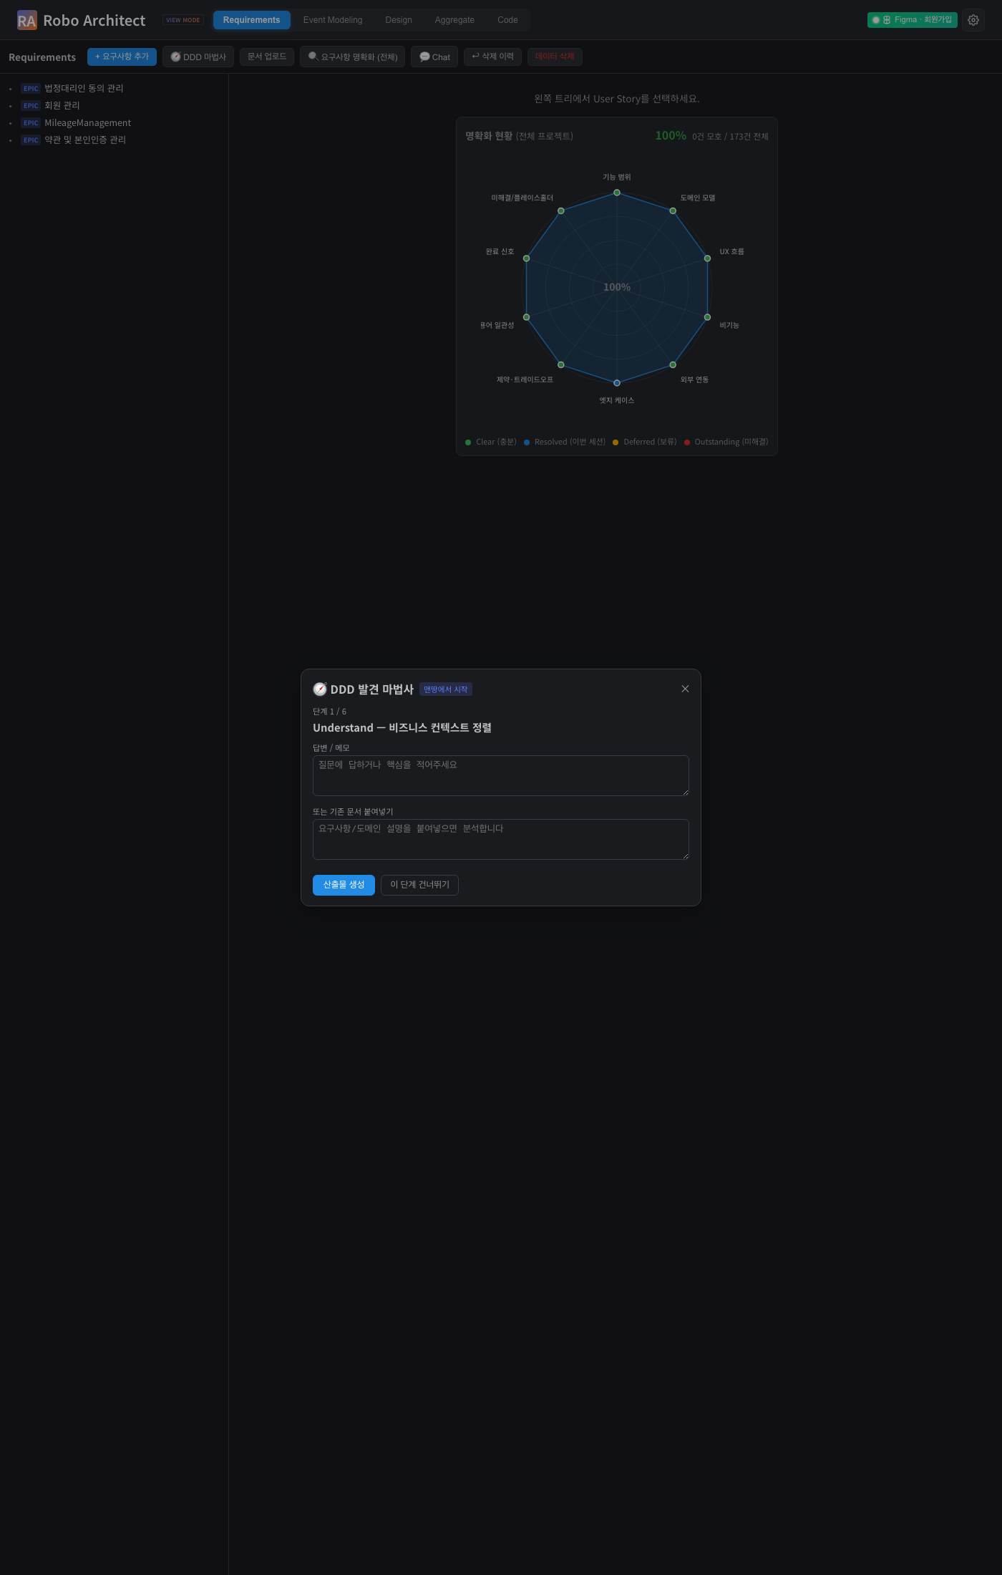
단계 진행 화면 — Understand 단계에서 답변을 입력합니다

5. 산출물 확인 및 그래프 반영(propose → confirm)
산출물이 생성되면:
- 마크다운 초안을 확인합니다.
- 그래프에 반영할 변경안 목록에서 체크박스로 원하는 변경만 선택합니다.
- 확인 후 다음 → 버튼을 클릭하면 체크된 항목만 그래프에 반영됩니다.
- 체크를 하나도 하지 않고 확인하면 그래프는 변경되지 않습니다.
모든 변경은 확인(Confirm) 단계를 거쳐야만 실제로 반영됩니다.

6. Bounded Context Canvas — BC 상세 보기
요구사항 트리에서 Epic(Bounded Context) 을 클릭하면 상세 화면이 열립니다. 상단 탭에서 Canvas 탭을 선택하면 BC Canvas를 볼 수 있습니다.
Canvas에서 볼 수 있는 정보:
항목 | 설명
전략 분류 배지 | 🔴 Core / 🟡 Supporting / ⚪ Generic
책임(Purpose) | 이 BC가 담당하는 한 줄 설명
유비쿼터스 언어 | 이 BC 안에서만 통용되는 핵심 용어 목록
인/아웃바운드 메시지 | 이 BC로 들어오고 나가는 이벤트·커맨드
비즈니스 결정 | 이 BC가 다른 BC에 묻지 않고 스스로 내리는 규칙
✨ 자동생성 버튼으로 LLM이 캔버스 초안을 채워줍니다. ✎ 편집 버튼으로 직접 수정하고 저장할 수 있습니다.

7. Aggregate Design Canvas — 애그리거트 상세 보기
설계 탭이나 Aggregate 탭에서 Aggregate를 열면 Canvas 탭이 있습니다.
Canvas에서 볼 수 있는 정보:
항목 | 설명
설명 | 이 Aggregate의 한 줄 역할
상태 전이 | 상태 머신 (Mermaid 다이어그램으로 표시)
커맨드 / 이벤트 | 처리하는 커맨드와 발행하는 이벤트 목록
불변 조건 | 항상 참이어야 하는 비즈니스 규칙
보정 정책 | 불변 조건이 위협받을 때 취하는 조치

8. Core / Supporting / Generic 전략 분류
마법사 Strategize 단계 또는 BC 상세 화면에서 분류를 지정할 수 있습니다.
판별 기준: - Core — 이 영역을 외부에 아웃소싱하면 고객이 차이를 느낀다. - Supporting — 필요하지만 차별화 요소는 아니다. - Generic — 충분히 좋은 외부 솔루션(SaaS/라이브러리)이 이미 있다.
분류 결과는 컨텍스트 맵과 BC Canvas에서 색상 배지로 한눈에 확인할 수 있습니다.

9. 그래프 → .ddd 내보내기
현재 그래프 상태를 사람이 읽고 버전관리할 수 있는 ddd-starter 형식 마크다운으로 내보낼 수 있습니다.
생성 파일 예시: - 00-plan.md — 전체 모델 요약 - 02-event-storm.md — 도메인 이벤트 목록 (피보탈/핫스팟 표시 포함) - 04-core-domain-chart.md — BC별 전략 분류 차트 - 07-bounded-contexts/<이름>.md — BC별 캔버스 문서 - 08-aggregates/<이름>.md — Aggregate별 설계 문서
참고: 내보내기 파일은 보조 산출물입니다. 진실의 원천은 항상 그래프입니다.

자주 묻는 질문
Q. 확인 없이 그래프가 바뀔 수 있나요? 아니요. 모든 변경은 사용자가 “확인 후 다음 →”을 클릭해야만 반영됩니다. 변경안 체크박스를 모두 해제한 채 확인해도 그래프는 변경되지 않습니다.
Q. 마법사를 중단했다가 다시 시작하면 어떻게 되나요? 마법사는 각 단계의 답변과 진행 상태를 세션에 보존합니다. 현재는 페이지를 새로고침하면 세션이 초기화되므로, 이어서 진행하려면 새 세션을 시작하세요.
Q. 문서 업로드(기존 일괄 분석)와 함께 쓸 수 있나요? 네, 둘 다 같은 그래프를 공유합니다. 단, 문서 업로드(전체 분석)는 모델을 재구성하므로 마법사로 만든 결과 위에 전체 분석을 다시 실행하면 변경될 수 있습니다.
Q. 생성 언어를 바꾸고 싶어요. 기어 아이콘(⚙) → 언어 설정에서 BCP-47 언어 코드(예: ko, en)를 설정하면 이후 생성 산출물의 언어가 바뀝니다.

향후 지원 예정
- 마법사 세션 중단/재개 (페이지 새로고침 후에도 이어서 진행)
- 전체 ingestion(문서 업로드) 후 마법사 산출물 자동 보존
- 피보탈 이벤트 UI 배지 (EventStorming 타임라인에서 직접 조정)
- .ddd → 그래프 가져오기(Import) — 외부 수정 후 재반영

기술 검증 요약 (개발팀 참고)
검증 항목 | 결과 | 증거
요구사항 탭 + DDD 마법사 버튼 표시 | PASS ✓ | screenshots/01_requirements_tab.png
마법사 프로파일링 UI | PASS ✓ | screenshots/02_wizard_profiling.png
추천 단계 선택 UI (필수/선택 구분) | PASS ✓ | screenshots/03_wizard_plan.png
단계 진행 UI (답변 입력 / 문서 붙여넣기) | PASS ✓ | screenshots/04_wizard_step.png
마법사 start API — 세션 생성 + 추천 단계 | PASS ✓ | screenshots/05_wizard_start.txt
BC Canvas GET/PATCH + 분류(generic) 저장 | PASS ✓ | screenshots/06_canvas_classification.txt
그래프 → .ddd 내보내기 (15 파일) | PASS ✓ | screenshots/07_ddd_export.txt
피보탈 이벤트 토글 — 없는 이벤트 404 처리 | PASS ✓ | screenshots/08_pivotal_404.txt
백엔드 import 스모크 (59 routes 등록) | PASS ✓ | artifacts/openapi.json
단위 테스트 (마법사 로직 12/12) | PASS ✓ | 구현 세션 실행
Playwright UI 테스트 4/4 | PASS ✓ | artifacts/playwright.out
Vite 프로덕션 빌드 | PASS ✓ | 구현 세션 실행 (exit 0)
신규 Neo4j 노드 라벨/관계 0건 | PASS ✓ | 코드 리뷰 + 구현 원칙
모든 LLM 변경 propose→confirm | PASS ✓ | 라이브 E2E (empty confirm = 무변경)

